**MAA5 (Vektorit)**

**Välitesti 1**

**Tee tehtävät joko tälle tehtäväpaperille tai vihkoosi. Säilytä tekemäsi testi! Kun olet valmis, tarkista ja pisteytä vastauksesi erillisen tarkistusmonisteen avulla. Jos sait vähintään 9/12 pistettä, olet valmis siirtymään seuraavaan osioon!**

1. Kuinka suuri on kuvan vektoreiden  ja  välinen kulma? **(2 p.)**

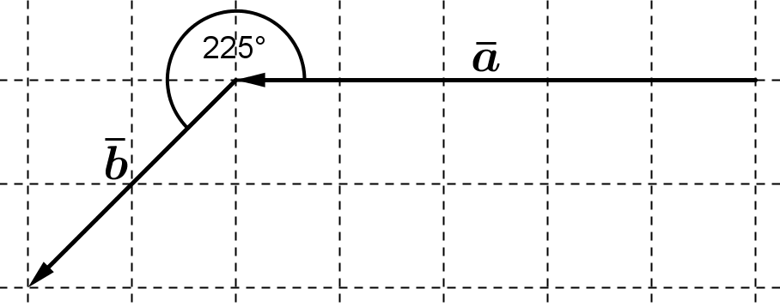

1. Olkoon kuvan suuntaissärmiössä vektorit ,  ja .



**a)** Ilmaise vektorien ,  ja  avulla vektori . **(3 p.)**

**b)** Olet kärpänen! Istut aluksi kuvan pisteessä H. Lähdet kävelemään ja etenet

seuraavat vektorit: , ,  ja .

Ilmoita kulkemasi reitti järjestyksessä suuntaissärmiön kulmapisteinä (tyyliin H-A-B-C-D). **(3 p.)**

**KÄÄNNÄ 🡪**

1. Olkoon vektorit  ja  kuvan mukaiset.

**a)** Piirrä vektori . **(2 p.)**

**b)** Piirrä vektori . **(2 p.)**

